**МИНИСТЕРСТВО НАУКИ И ВЫСШЕГО ОБРАЗОВАНИЯ РФ**

**ФГБОУ ВО «ВОРОНЕЖСКИЙ ГОСУДАРСТВЕННЫЙ**

**УНИВЕРСИТЕТ ИНЖЕНЕРНЫХ ТЕХНОЛОГИЙ»**

**БКЗОПАСНОСТЬ СЕТЕЙ БАЗ ДАННЫХ**

**СОЗДАНИЕ БАЗЫ ДАННЫХ В POSTGRESQL**

**ВЫПОЛНИЛА: Юрьева Марина**

**ГРУППА: УБ-02**

**НОМЕР ЗАЧЕТНОЙ КНИЖКИ: 207406**

**ВОРОНЕЖ 2023**

Для создания новой базы данных используется оператор CREATE DATABASE. Создадим CREATE DATABASE apteka. Для того, чтобы подключиться к ней, используем команду \c apteka.

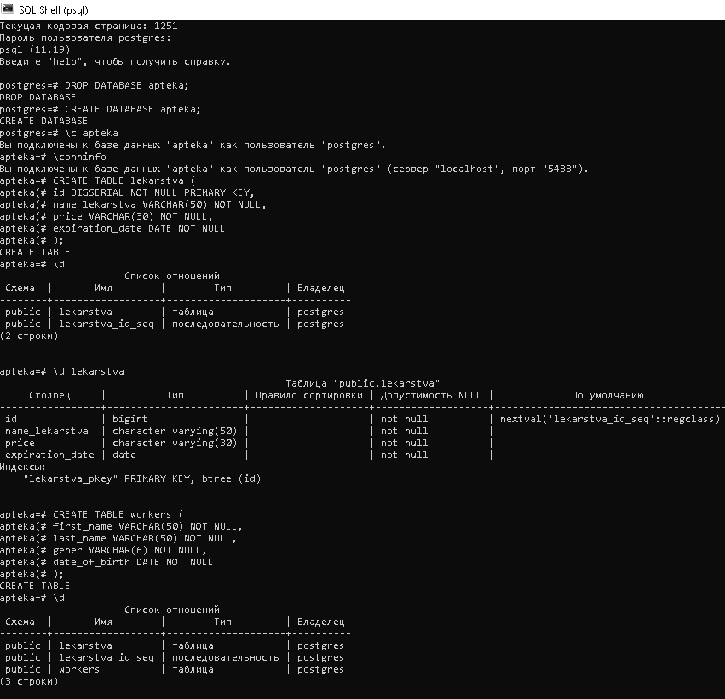

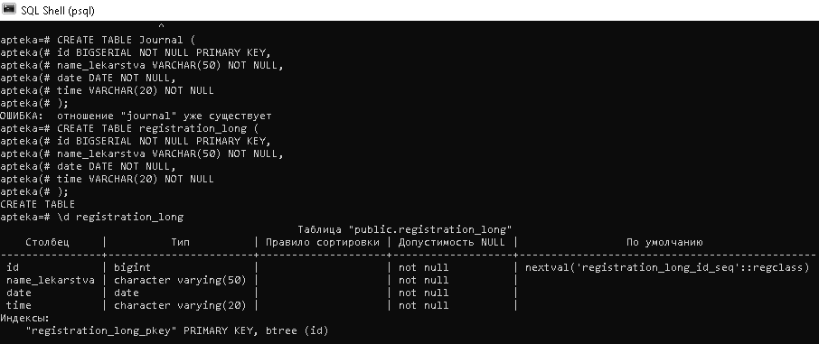

Для вставки данных в таблицы служит оператор INSERT. Для того,чтобы вывести заполненную таблицу используем оператор SELECT –SELECT * FROM название_таблицы.

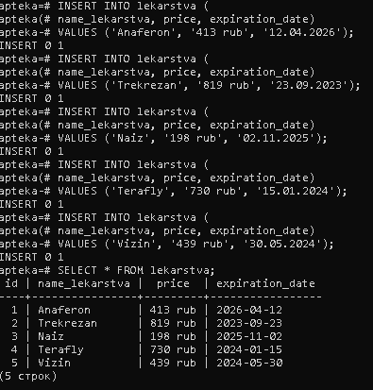

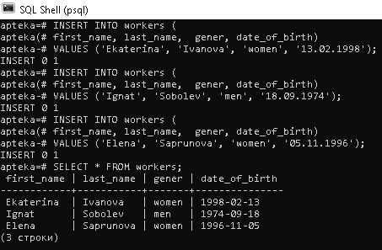

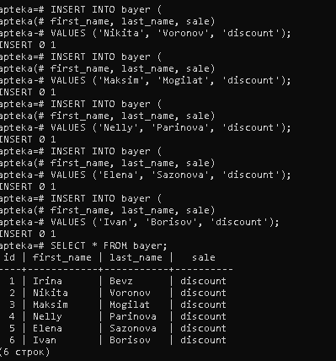

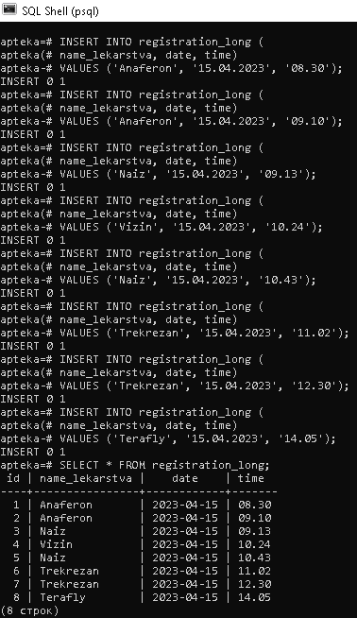

Для того, чтобы вывести выполнить запрос для выборки используем оператор SELECT. Так, выведем время в которое купили лекарство под названием “Найз” из таблицы регистрационного журнала.

